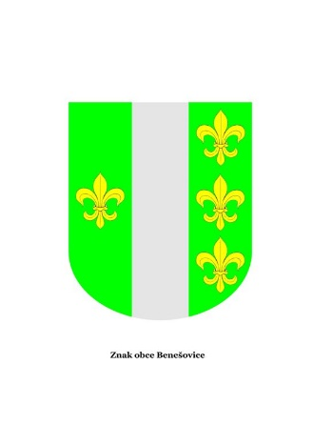
OBEC BENEŠOVICE
Benešovice 109, 349 01 Stříbro, Tel. + 420 374 693 161,
E-mail: obec.benesovice@wo.cz IČ 00869066, DIČ CZ00869066

Organizační opatření k zajištění volby prezidenta České republiky

Starostka obce Benešovice stanovuje v souladu s § 14 odst. 1 písm. c) zákona č. 275/2012 Sb., o volbě prezidenta republiky a o změně některých zákonů ( zákon o volbě prezidenta republiky), ve znění pozdějších předpisů (dále jen ,, zákon ‘‘), a vyhlášky č. 294/2012 Sb., o provedení některých ustanovení zákona o volbě prezidenta, ve znění pozdějších předpisů ( dále jen ,, vyhláška ‘‘) minimální počet členů okrskové volební komise na 4.

V Benešovicích dne 14.11.2022

Za Obec Benešovice:
Lada Rambousková
starostka obce

